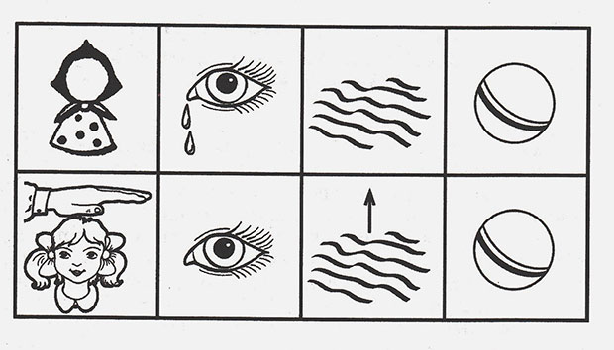
Наша Таня громко плачет Уронила в речку мячик,
Тише Танечка, не плач Не утонет в речке мяч

